RAÍCES DEL SOL 09 DIAS / 08 NOCHES
LIMA, PARACAS, ICA, CUSCO Y PUNO

DIA 01: LIMA - CITY TOUR
Iniciaremos nuestro recorrido por los modernos y elegantes distritos residenciales de Miraflores y San Isidro. Nuestra primera parada será el Parque Intihuatana, ubicado en el Malecón de Miraflores, desde donde podremos disfrutar de una espectacular vista panorámica del Océano Pacífico. Continuaremos con una visita panorámica a la Huaca Pucllana, un antiguo templo ceremonial preincaico en forma de pirámide, que ha resistido el paso del tiempo y la expansión urbana de la ciudad. Luego, nos dirigiremos hacia el encantador Parque El Olivar, famoso por sus centenarios árboles de olivo, y recorreremos el Centro Financiero de San Isidro, símbolo del desarrollo empresarial de Lima.
Nuestro tour prosigue hacia el Centro Histórico de Lima, declarado Patrimonio Cultural de la Humanidad por la UNESCO en 1991. Este emblemático lugar fue el corazón de la colonia española en el siglo XVI. Visitaremos la Plaza San Martín, rodeada de elegantes balcones y casonas coloniales, y luego la imponente Plaza Mayor, donde se encuentran los edificios más representativos de la ciudad: el Palacio de Gobierno, la Catedral de Lima, el Palacio Arzobispal, la Municipalidad de Lima y la histórica Estación de Desamparados, entre otros. Ingresaremos al majestuoso Convento de Santo Domingo, uno de los más importantes del siglo XVII. En su interior se conservan las reliquias de los tres santos peruanos más venerados: Santa Rosa de Lima, San Martín de Porres y San Juan Macías. Al finalizar el recorrido, podrá optar por quedarse en el Mercado Indio, en el centro comercial Larcomar, o regresar a su hotel.
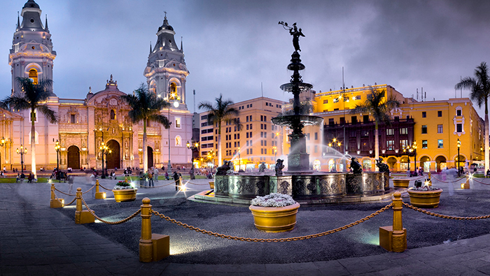
Alojamiento en Lima

DÍA 02: LIMA / PARACAS / ICA / LIMA
Salida desde Lima hacia la ciudad de Paracas en bus turístico. A la llegada, traslado al embarcadero para iniciar la excursión en bote a motor hacia las Islas Ballestas, dentro de la Reserva Nacional de Paracas, el santuario de vida silvestre más importante de la costa peruana. Durante el trayecto se podrá observar el misterioso Candelabro, figura ancestral trazada sobre la arena. En las islas se apreciarán lobos marinos, pingüinos de Humboldt, aves guaneras y formaciones rocosas impresionantes. Luego del recorrido, se continuará hacia Ica, donde se visitará la bodega El Catador para conocer el proceso artesanal del vino y pisco, con degustación incluida. Habrá tiempo libre para almorzar platos típicos de la región. Más adelante, se visitará el Oasis de Huacachina, rodeado de palmeras y enormes dunas, con paseo por el malecón, visita al monumento de la sirena Huacachina y al centro artesanal. La aventura continuará en el desierto a bordo de vehículos tubulares, disfrutando del paisaje y practicando sandboarding. Finalmente, traslado a la estación para el retorno a Lima y llegada al hotel.
Alojamiento en Lima.
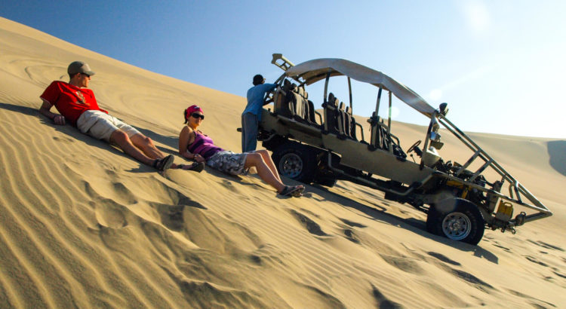

DIA 03: LIMA - CUSCO – CITY TOUR Y RUINAS CERCANAS
Después del desayuno en el hotel, se realizará el traslado al aeropuerto para tomar el vuelo con destino a la ciudad del Cusco. A la llegada, nuestro personal lo recibirá para el traslado al hotel. Por la tarde, iniciaremos un recorrido por la ciudad y sus alrededores, explorando la impresionante ciudad colonial edificada sobre antiguos cimientos incas. Visitaremos la Catedral de Cusco, de estilo renacentista y decorada con valiosas obras de la Escuela Cusqueña. Luego nos dirigiremos al Koricancha o Templo del Sol, uno de los espacios más sagrados del Imperio Inca, célebre por sus muros perfectamente ensamblados. Continuaremos hacia las ruinas cercanas, comenzando por Sacsayhuamán, una monumental fortaleza construida con enormes bloques de piedra. Seguiremos con la visita a Qenqo, antiguo centro ceremonial vinculado al culto al dios Puma; Pucapucara, conocida como la fortaleza roja por el color de sus piedras al atardecer; y finalmente Tambomachay, sitio sagrado dedicado al culto al agua. Al concluir el recorrido, regresaremos al hotel.
Alojamiento en Cusco.

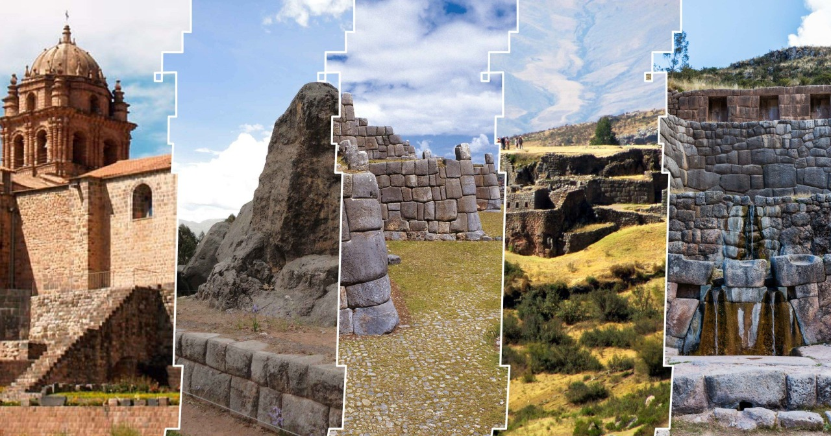
DÍA 04: CUSCO / AGUAS CALIENTES - VALLE SAGRADO DE LOS INCAS
Después del desayuno en el hotel, por la mañana se realizará el recojo para iniciar la excursión al Valle Sagrado de los Incas. La primera parada será en el pintoresco pueblo de Pisac, de origen mestizo-colonial, conocido por su colorido mercado artesanal y, los domingos, por la tradicional misa en quechua. Durante el trayecto también pasaremos por los pueblos de Ccoya, Lamay, Calca y Urubamba, donde disfrutaremos de un almuerzo buffet. Por la tarde visitaremos el pueblo de Ollantaytambo, donde se encuentra el imponente parque arqueológico del mismo nombre, un complejo agrícola, administrativo, religioso y militar del Tahuantinsuyo. Al finalizar el recorrido, nos dirigiremos a la estación de tren de Ollantaytambo para abordar el tren con destino al pueblo de Aguas Calientes, donde seremos recibidos y acompañados al hotel seleccionado.
Alojamiento en Aguas Calientes.
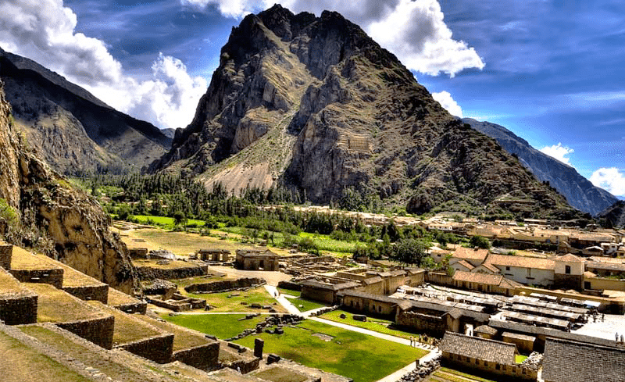
DÍA 05: AGUAS CALIENTES / CUSCO - MACHU PICCHU
Después del desayuno en el hotel, nos dirigiremos hacia la estación Puente Ruinas para abordar los buses que nos llevarán hasta la majestuosa Ciudad Perdida de los Incas: Machu Picchu. Este icónico santuario, revelado al mundo en 1911, es considerado la obra maestra de la arquitectura inca, enclavado entre montañas y envuelto en un aura de misterio y espiritualidad. Realizaremos una visita guiada por sus principales estructuras, como el Mirador, el Templo de las Tres Ventanas, el Intihuatana y la Plaza Principal, recorriendo senderos que conectan espacios ceremoniales, agrícolas y residenciales, todos perfectamente integrados al entorno natural. Al finalizar, retornaremos en bus a Aguas Calientes, donde disfrutaremos del almuerzo en un restaurante local. Por la tarde, tomaremos el tren de regreso a la ciudad del Cusco, donde nos esperará el traslado al hotel para descansar.
Alojamiento en Cusco.
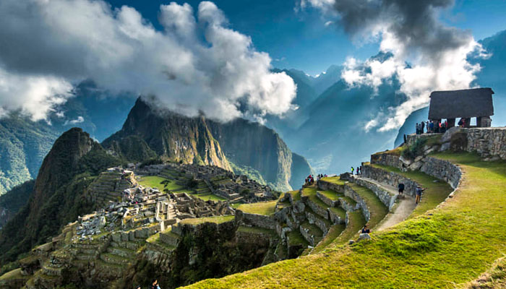

DÍA 06: CUSCO – MONTAÑA DE 7 COLORES
Muy temprano por la mañana se realizará el recojo desde el hotel para iniciar el recorrido hacia las faldas del imponente nevado Ausangate. Al llegar al punto de partida, disfrutaremos de un desayuno reconfortante y una breve charla informativa antes de comenzar la caminata guiada. Durante el trayecto, un especialista nos introducirá en las costumbres ancestrales, el misticismo de la cordillera andina y la forma de vida del poblador quechua que habita esta región. A lo largo del recorrido, nos dejaremos envolver por la energía única y los paisajes majestuosos de los Andes. Al mediodía, haremos una pausa para disfrutar de un box lunch en medio de este entorno natural. Finalizada la experiencia, emprenderemos el retorno a la ciudad.
Llegada y traslado al hotel.
Alojamiento en Cusco.
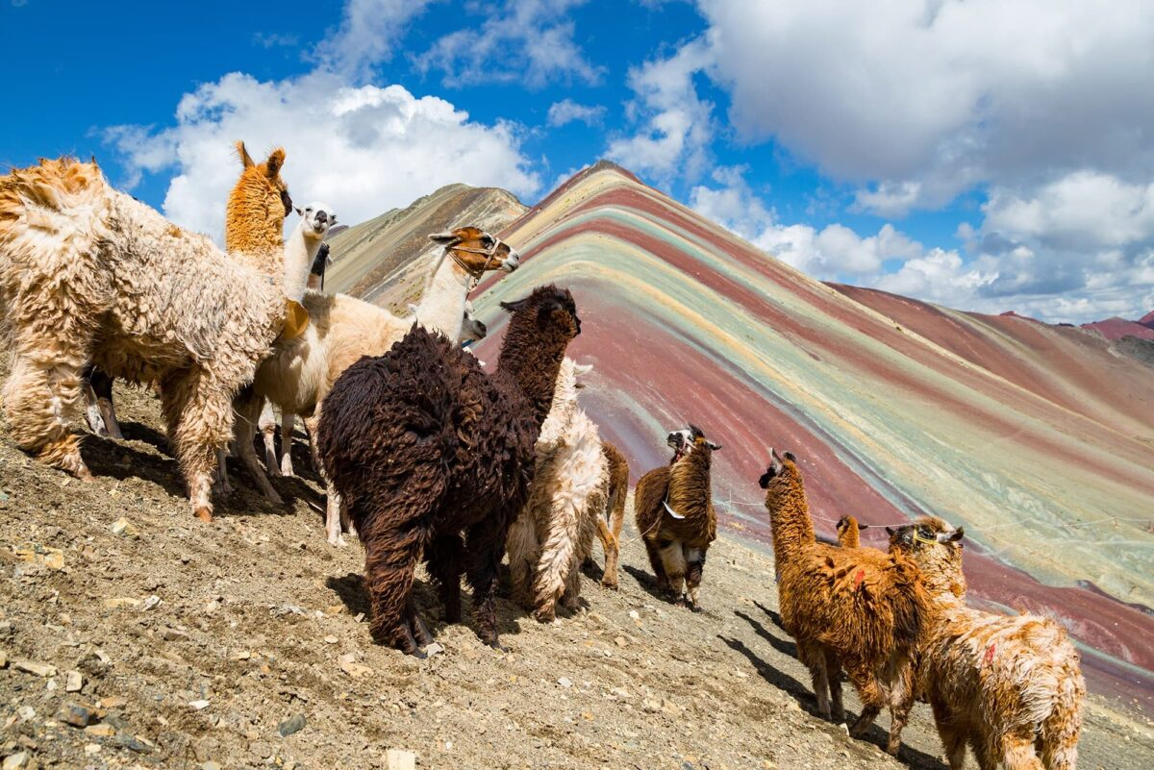
DÍA 07: CUSCO / PUNO - BUS “RUTA DEL SOL”
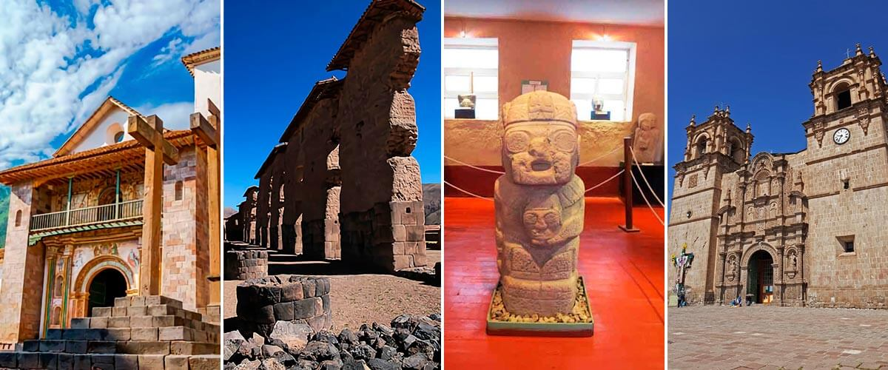
Después del desayuno en el hotel, a la hora indicada, nos trasladaremos a la estación para abordar el autobús turístico con salida a las 07:00 hrs. rumbo a la ciudad de Puno, ubicada a 3,860 m.s.n.m. Durante el trayecto realizaremos interesantes visitas culturales y paisajísticas. Nuestra primera parada será en la Capilla de Andahuaylillas (3,093 m.s.n.m.), una joya arquitectónica del siglo XVII conocida como la “Sixtina de los Andes” por sus impresionantes murales, trabajos en pan de oro y las pinturas de la escuela cusqueña que adornan su interior. Continuamos hacia el complejo arqueológico de Raqchi (3,450 m.s.n.m.), también conocido como el Templo del dios Wiracocha. Aquí observaremos una gran cantidad de colcas o graneros, además de edificaciones construidas en piedra y adobe que demuestran la importancia religiosa y estratégica de este sitio. Más adelante, disfrutaremos de un almuerzo buffet en el restaurante turístico La Pascana, ubicado en las afueras de Sicuani. Este establecimiento es reconocido por su buena sazón y variedad gastronómica que incluye platos típicos, ensaladas frescas, guarniciones, postres, y bebidas calientes como mate de coca, café o té. Seguimos nuestra ruta hasta llegar al Paso de La Raya (4,335 m.s.n.m.), punto más alto del trayecto y frontera natural entre Cusco y Puno. Aquí se puede apreciar el nevado Chimboya, nacimiento del río Amazonas. Esta parada es ideal para tomar fotografías del paisaje andino. La última visita será al Museo Lítico de Pukara (3,900 m.s.n.m.), donde conoceremos piezas arqueológicas de la cultura Pukara, que floreció entre los años 1600 a.C. y 400 d.C. En el museo destacan esculturas con figuras zoomorfas, como la famosa escultura del Hatunñaqac, conocida como “el supremo degollador”. Finalmente, alrededor de las 17:00 hrs., llegaremos a la ciudad de Puno. Recepción en la estación de buses y traslado al hotel.
Alojamiento en Puno.

DÍA 08: PUNO – ISLA UROS Y TAQUILE
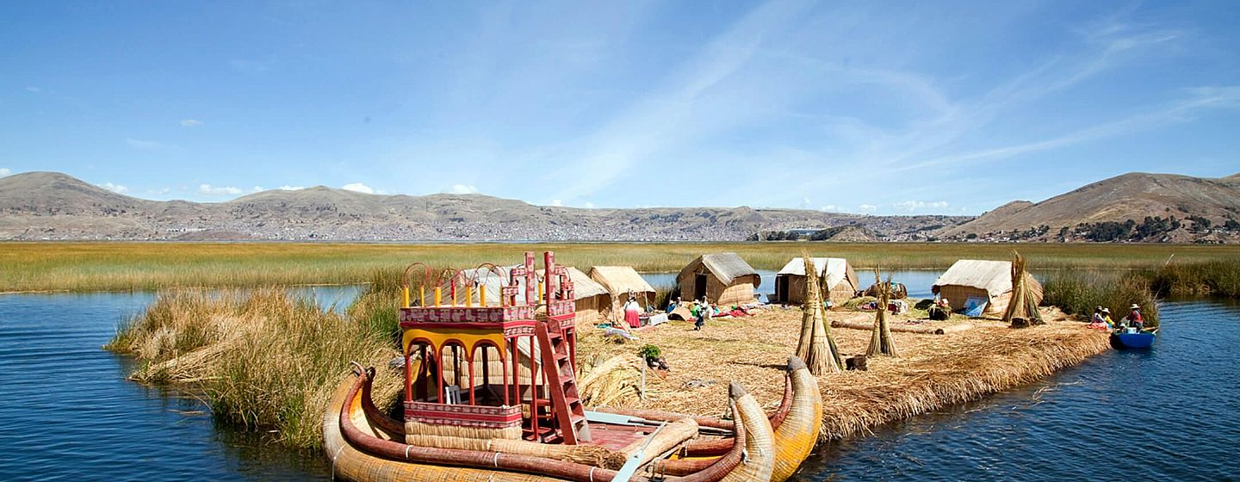
Después del desayuno en el hotel, saldremos rumbo al puerto de Puno para iniciar una excursión lacustre hacia las Islas Flotantes de los Uros, construidas artesanalmente con totora y habitadas por descendientes de una de las culturas más antiguas de América. Durante la visita, conoceremos el modo de vida de sus pobladores, quienes conservan sus costumbres ancestrales dedicándose a la pesca, la caza y la elaboración de artesanías. Luego continuaremos en bote hacia la Isla de Taquile, ubicada en el corazón del Lago Titicaca, a más de 3,800 m.s.n.m. Tras aproximadamente dos horas y media de navegación, llegaremos a esta isla reconocida por sus terrazas agrícolas y su fina artesanía, declarada por la UNESCO en 2005 como Obra Maestra del Patrimonio Oral e Inmaterial de la Humanidad. Al llegar, los habitantes nos darán una cálida bienvenida y realizaremos una caminata de unos 35 minutos hasta la plaza principal. Allí disfrutaremos de un almuerzo típico, con sopa de quinua, trucha y una infusión de muña. Por la tarde, descenderemos al puerto para retornar en bote a Puno, donde seremos trasladados nuevamente al hotel. Alojamiento en Puno.
DÍA 09: PUNO
Desayuno en el hotel. A la hora coordinada traslado al aeropuerto.
FIN DE NUESTROS SERVICIOS

¿QUE INCLUYE?:
En Lima
- Traslados in / out en Lima
- 02 noches de alojamiento en Lima con desayunos.
- City tour Lima
En Cusco
- Traslado in / out en Cusco
- 03 noches de alojamiento en Cusco con desayunos
- 01 noches de alojamiento en aguas calientes con desayunos
- City Tour Cusco y 4 ruinas aledañas
- Tour Valle Sagrado de los Incas con almuerzo
- Tour Machu Picchu con almuerzo en tren Expedition Peru Rail o Ejecutivo Inca Rail.
- Full Day Montaña 7 colores con desayuno y almuerzo.
- Bus en servicio turístico de Cusco a Puno (RUTA DEL SOL) con visitas en ruta y almuerzo
En Puno
- Traslado in / out en Puno
- 02 noches de alojamiento en Puno con desayunos
- Tours Uros + Taquile + almuerzo.

NO INCLUYE:
- Boletos aéreos nacionales o internacionales.
- Servicios no detallados en el programa.
- Alimentación no detallada en el programa.

PRECIOS POR PERSONA EN DOLARES AMERICANOS:

RAÍCES DEL SOL 09 DIAS / 08 NOCHES  LIMA, PARACAS, ICA, CUSCO Y PUNO  SERVICIO GRUPAL | EXTRANJEROS
 | SIMPLE | DOBLE | TRIPLE | CHILD
2* Básico | 1230 | 1015 | 998 | 715
3* Turista | 1320 | 1057 | 1032 | 736
3* Turista superior | 1585 | 1185 | 1146 | 770
4* Primera | 1762 | 1252 | 1273 | 800
4* Primera Superior | 2120 | 1448 | 1387 | 827
5* Lujo | 2703 | 1792 | 1671 | 1013
5* Lujo Superior | 3690 | 2273 | 2310 | 1118

RAÍCES DEL SOL 09 DIAS / 08 NOCHES  LIMA, PARACAS, ICA, CUSCO Y PUNO  SERVICIO GRUPAL | PERUANOS
 | SIMPLE | DOBLE | TRIPLE | CHILD
2* Básico | 1242 | 1012 | 993 | 722
3* Turista | 1348 | 1060 | 1033 | 746
3* Turista superior | 1661 | 1212 | 1167 | 786
4* Primera | 1870 | 1321 | 1348 | 938
4* Primera Superior | 2293 | 1523 | 1451 | 853
5* Lujo | 2981 | 1928 | 1850 | 1220
5* Lujo Superior | 4145 | 2496 | 2541 | 1196

HOTELES PREVISTOS:

CATEGORIA | LIMA | CUSCO | MACHU PICCHU | PUNO
BÁSICO | TINKUS / FERRE DE VILLE | TIERRA DEL INKA / HATUN WASI/ SAN FRANCISCO CUSCO | VISTA MACHU PICCHU/ MACHU PICCHU INN / VIANDINA | BALSA INN/ MUNAY TAMBO/ TERRA MÍSTICA
TURISTA | MIRAMAR/BRITANIA/ ALLPA/ FERRE/ EL TAMBO/ARAWI EXPRESS | CUSCO PLAZA/ANKARA CUSCO (FERRE)/ EMPERADOR PLAZA/DE LA VILLA HERMOSA | HATUN SAMAY/ WIRACOCHA/ WAMAN / SEVEN MAPI | CASONA PLAZA CENTRO / PLAZA MAYOR/ QELQATANI/ CONDE DE LEMOS
TURISTA SUPERIOR | SAN AGUSTIN EXCLUSIVE/ JOSE ANTONIO EXECUTIVE/ CA STANDARD. MIR. | SA INTERNACIONAL/ TAYPIKALA/ TIERRA VIVA/ EL BALCON | HATUN INTI CLASSIC/ FERRE MAPI/ TIERRA VIVA MAPI/GRINGO BILLS/ TAYPIKALA MAPI | CASONA PLAZA PUNO/ INTIQA/ C.A.S. PUNO /LA HACIENDA
PRIMERA | JOSE ANTONIO LIMA/ ESTELAR APART. BELLAVISTA/ C.A. SELECT MIR | XIMA CUSCO/ TERRA ANDINA/ JOSE ANTONIO/ UNION | CASA ANDINA STANDARD/ EL MAPI (superior) | XIMA PUNO/ TAYPIKALA LAGO/ TIERRA VIVA PUNO
PRIMERA SUPERIOR | ESTELAR/ DAZZLER/ COSTA DEL SOL WHYNDHAM SALAVERRY/ JOSE ANTONIO DELUXE/ SOL DE ORO | SONESTA/ HILTON GARDEN INN/ COSTA DEL SOL/ NOVOTEL/ CA CATEDRAL | EL MAPI (suite)/ HATUN INTI BOUTIQUE/ CASA DEL SOL | JOSE ANTONIO/ SONESTA POSADA (sin vista)
LUJO | EL PARDO /HILTON MIRAFLORES | MOTTO BY HILTON / CA PREMIUM CUSCO/ ARANWA | MACHU PICCHU PUEBLO/ SUMAQ | CASA ANDINA PREMIUM PUNO
LUJO SUPERIOR | IBEROSTAR MIRAFLORES / EL PARDO BY HILTON / EL COUNTRY HOTEL | CASA CARTAGENA/ LA CASONA INKATERRA / PALACIO DEL INCA A LUXURY COLLECTION | MACHU PICCHU PUEBLO/ SUMAQ | SONESTA HOTEL LAGO TITICACA

IMPORTANTE:
- Se confirmará el circuito a Machupicchu según la disponibilidad de espacios para la fecha solicitada
- Los horarios de tren están sujetos al horario de ingreso al Santuario y disponibilidad de espacios.
- Las horas de recojo son reconfirmadas en destino.
- Los Desayunos se sirven dentro del horario de cada hotel
- Los horarios aproximados de Check in de 12:00 a 13:00 pm y Check out de 09:00 a 10:00 am ( estos varían según el hotel seleccionado)
- Los hoteles están sujetos a disponibilidad, pueden ser cambiados por otros en la misma categoría.
- El hotel en Machupicchu pueblo es más básico a pesar de la misma categoría que los Hoteles en Cusco
- El recojo de los tours es desde el hotel y los retornos es a Plaza San francisco o Plaza Regocijo a 2 cuadras de la plaza de armas

TRENES INCLUIDOS EN LA TARIFA:

TREN EXPEDITION - PERURAIL
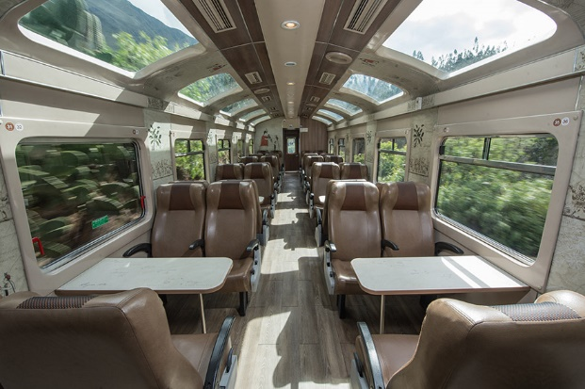
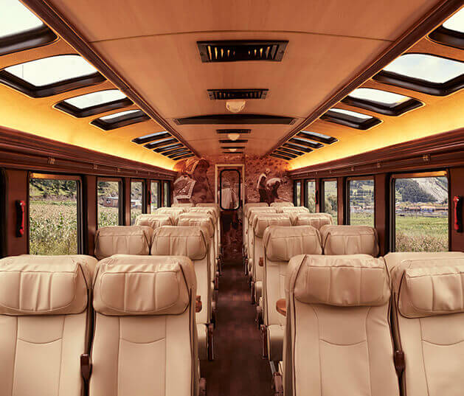
El viajero en el Expedition se encontrará cómodo y relajado, además estará informado sobre los puntos más importantes que tiene esta ruta milenaria y que todo aventurero debe conocer. El Expedition cuenta con vagones totalmente cubiertos por ventanas amplias para que el viajero se sumerja en la belleza del paisaje natural, y haga que su experiencia a Machu Picchu comience en el tren.
TREN VOYAGER- INCA RAIL
Inicia tu travesía disfrutando de cómodos asientos y de nuestro excelente servicio. Deléitate del increíble paisaje que envuelve el camino a Machu Picchu entre picos nevados, imponentes montañas, río serpenteante y el cambio de vegetación hasta entrar en el mágico bosque húmedo que alberga la Ciudadela Inca. Amplias ventanas, Música ambiental, Venta de snacks y bebidas.

DESEAS MEJORAR TU TREN ¡¡¡, TENEMOS ESTAS OPCIONES:
TREN VISTADOME PANORÁMICO
TREN SERVICIO VISTADOME PERURAIL POR TRAMO: + USD 45.00 por persona.

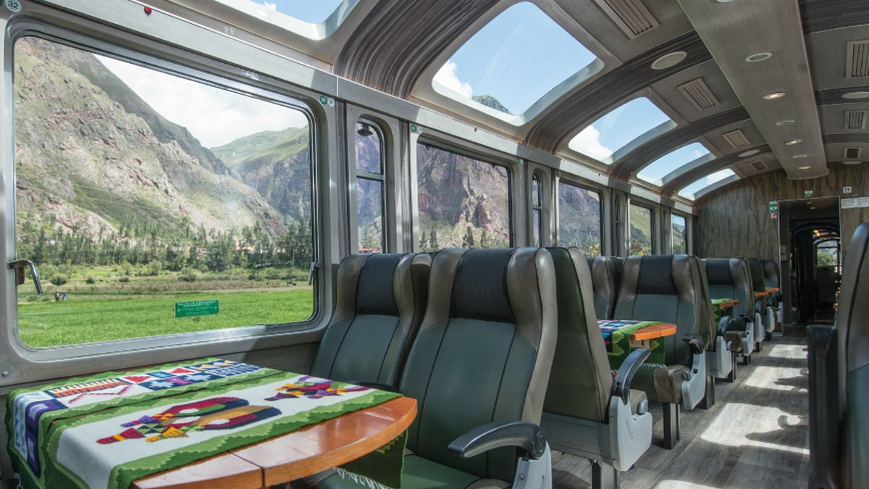
Rodeado completamente de vidrio, con vagones con amplias ventanas panorámicas que ofrecen vistas escénicas sin iguales y un sin número de oportunidades para tomar fotografías espectaculares, el viajero en el Vistadome se conecta y se siente parte del impresionante paisaje del Perú. Perurail brinda una atención personalizada y de primer nivel en la que el viajero a bordo vivirá una experiencia inolvidable. El Vistadome cuenta además con sistema de aire acondicionado y calefacción, asientos de cuero que se amoldan al cuerpo brindando comodidad y relax durante todo el viaje. También sirven snacks y bebidas.

TREN VISTADOME OBSERVATORY
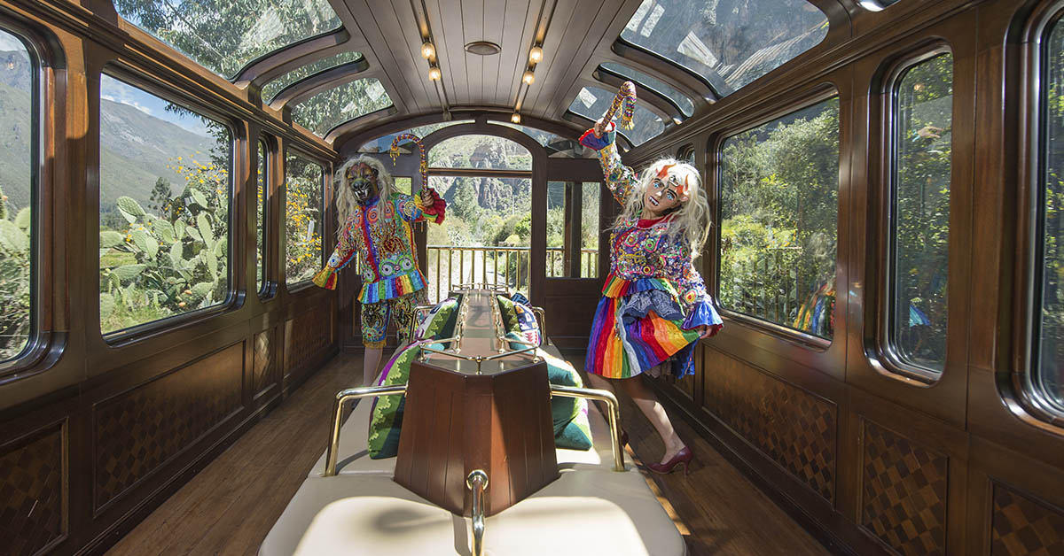
TREN SERVICIO VISTADOME OBSERVATORY
POR TRAMO: +USD 65.00 por persona.

El tren PeruRail Vistadome Observatory recorre la ruta entre Cusco y Machu Picchu brindándote una experiencia de viaje única. Un ambiente exclusivo que te envuelve con el mágico paisaje gracias a sus ventanas panorámicas y al coche observatorio, viviendo un viaje inolvidable y disfrutando de cerca nuestra cultura a través de la música y la danza típica del Saqra. A lo largo de la ruta, los pasajeros podrán desplazarse entre el coche panorámico y el elegante coche observatorio.

CONDICIONES GENERALES:
- Todas nuestras tarifas son sujetas a disponibilidad y cambio.
- Se considera INF (infante) a niños menores de 02 años 11 meses, no pagan por ningún servicio, y no tienen derecho a alimentación, cama ni asiento en los tours.
- Se considera CHD (Niño) a niños desde 03 años hasta 11 años tienen una tarifa especial y comparten habitación con sus padres , la tarifa CHD o Niño solo aplica cada 2 adultos pagantes.
- Mayores de 11 años considerados como adultos.
- Menores de edad deben viajar con algún documento de identidad.
- Tarifas no reembolsables, ni transferibles.
- Tarifas no aplican para feriados, semana santa, fines de semana largo, fiestas patrias, navidad o año nuevo.
- Tarifas válidas para viajes hasta Marzo 2026

FORMAS DE PAGO:
- PAGOS CON TARJETA CREDITO O DEBITO +5%
- PAGOS CON SAFETY PAY +6%
- ENVIOS WESTER UNION A FAVOR DEL REPRESENTANTE LEGAL DE LA AGENCIA DE VIAJES

RECOMENDACIONES
Traer consigo toalla, medicamentos e implementos de higiene personal, zapatillas o zapatos de caminata, linterna con pilas y focos de repuesto, sombrero o gorro, lentes para el sol, protector solar, repelente de insectos, impermeable, camisas de manga larga y pantalones de algodón, ropa caliente en caso de friaje, binoculares, cámara fotográfica, mochila de equipaje y mochila pequeña.

LA RESPONSABILIDAD Y OBLIGACIÓN
- Los clientes aceptan que Perú Green Luxury no tiene ninguna responsabilidad por la no prestación de los servicios ofertados en caso de condiciones meteorológicas adversas o desastres naturales que no puedan ser previstos. Así mismo, reconoce que no habrá responsabilidad, en caso de movimientos políticos, accidentes, declaración de estado de emergencia, cierre de fronteras, huelgas o cualquier otro acto público fuera del control de Perú Green Luxury, que no pudiera ser previsto. En estos casos, no será reembolsable el valor del servicio contratado.
- El pasajero acepta que Perú Green Luxury actúa como intermediario de empresas de servicios turísticos, no tiene ni obligación ni responsabilidad, por la pérdida, daño o lesión sostenidas en relación con los servicios y alojamientos proporcionados por los ferrocarriles, empresas de transporte terrestre, compañías de turismo locales, operadores del tour, compañías de buques de vapor, aerolíneas, deportes de aventura, hoteles y medios de alojamiento. Todos estos servicios, operan bajo las leyes del país, sometiéndose a las regulaciones que las autoridades pertinentes proporcionan.
- Los servicios que se brindan a través de este sistema son intangibles por lo tanto si los pasajeros por cualquier motivo no toman los servicios en la fecha y hora programada asumirán la responsabilidad de los gastos totales de éstos.

